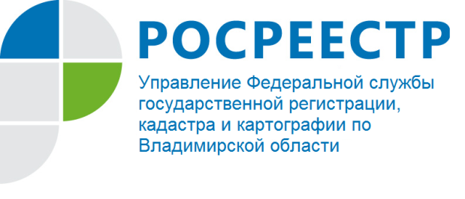
ПРЕСС-РЕЛИЗ

Как проверить объект недвижимости перед покупкой

Управление Росреестра по Владимирской области сообщает, что перед покупкой объекта недвижимости потенциальный покупатель может запросить и получить информацию об этом объекте на сайте Росреестра www.rosreestr.ru или в офисе многофункционального центра предоставления государственных и муниципальных услуг (МФЦ). Данная процедура имеет большое значение при осуществлении сделок с недвижимостью.
Также на сайте Росреестра можно воспользоваться электронным сервисом «Предоставление справочной информации об объектах недвижимости в режиме online» и бесплатно получить общедоступные сведения о характеристиках объекта недвижимости, о наличии зарегистрированных прав и ограничений (обременений) прав на объекты недвижимости.
Собственник, в случае опасений за принадлежащие ему объекты недвижимости, может обратиться в офис МФЦ с заявлением о невозможности государственной регистрации перехода, ограничения (обременения), прекращения права на такой объект недвижимости без личного участия собственника (его законного представителя).
В этом случае в Единый государственный реестр недвижимости (ЕГРН) вносится запись о таком заявлении. Наличие в ЕГРН записи о невозможности государственной регистрации является основанием для возврата без рассмотрения заявления на государственную регистрацию перехода, ограничения (обременения), прекращения права, представленного иным лицом (не являющимся собственником объекта недвижимости или его законным представителем) на соответствующий объект недвижимости.
Дополнительно сообщаем, что офисы МФЦ расположены во всех муниципальных образованиях Владимирской области. С адресами и графиками работы офисов МФЦ Владимирской области можно ознакомиться на сайте: http://33.mfc.ru.

